Bài 1: (3đ)

Viết chương trình có form như sau: (0.5đ)

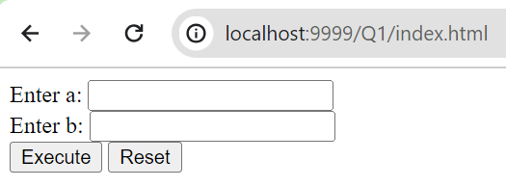

Tạo servlet với url /execute (khai báo trong file web.xml – 0.5đ)

Nhập a,b là số nguyên. Xử lý ở doPost như sau: (tính GCD - Greatest Common Divisor) (2đ)

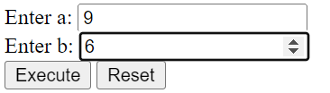 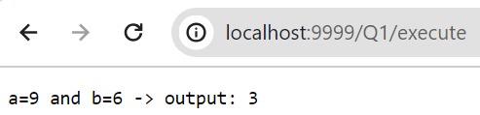

Nếu nhập số âm:

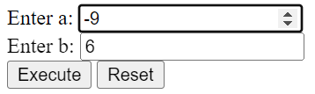 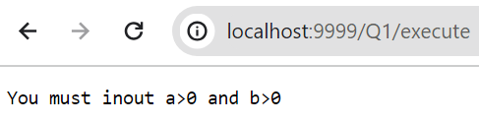

Bài 2: (3đ)

Viết chương trình có form myexam.jsp như sau: (0.5đ)

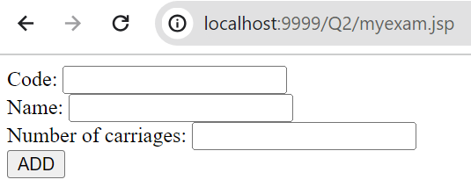

Trong đó code, name và Number of carriages không để trống. (0.5đ)

Khi nhập liệu vào chọn button ADD sẽ được như hình dưới: (2đ)

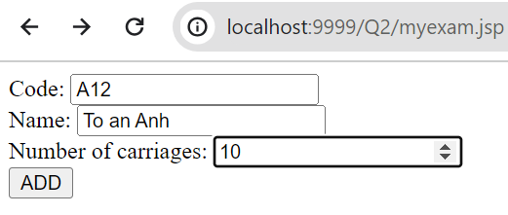 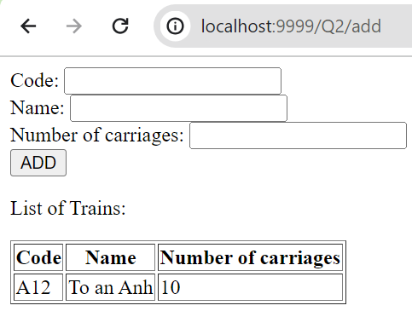

Tiếp tục nhập

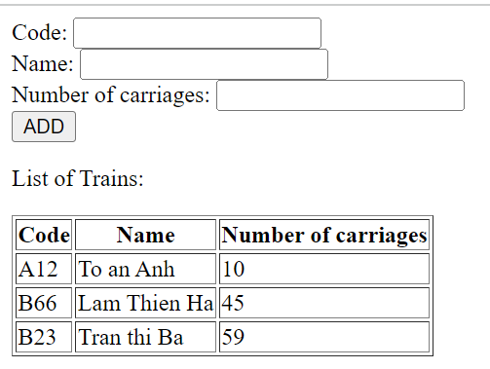

Bài 3: (4đ)

Khi chạy chương trình với url /show đọc dữ liệu từ bảng ‘Suppliers’ như hình dưới (1đ)

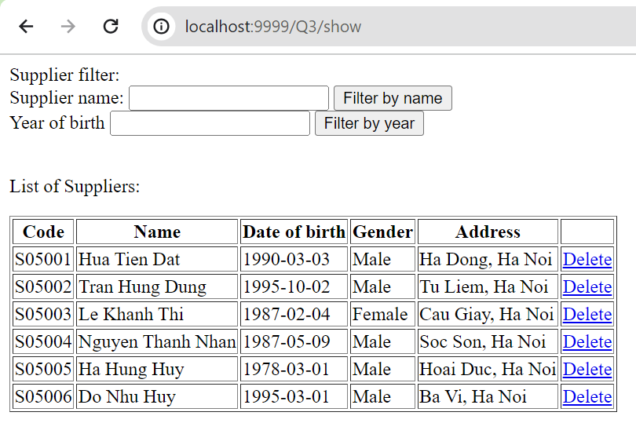

Khi nhập liệu và chọn button Filter by name, tìm kiếm theo tên: (1đ)

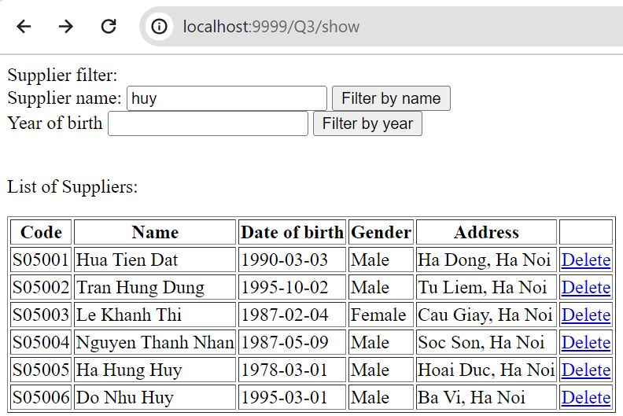 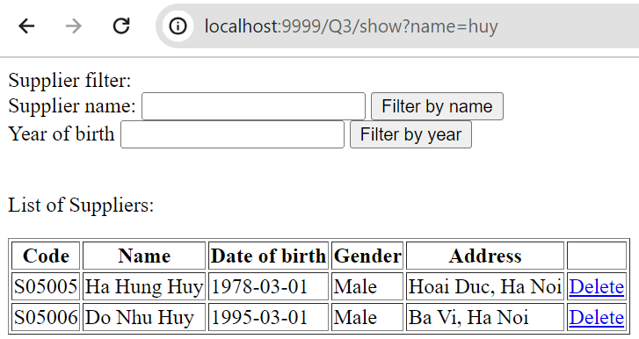

Khi nhập liệu và chọn button Filter by year, tìm kiếm theo ngày sinh (1đ)

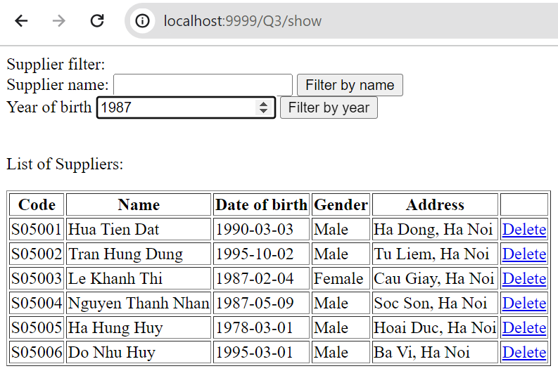 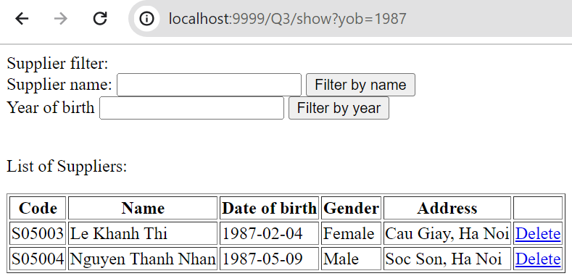

Xóa thành công (1đ)